|  |  |
| --- | --- |
| Niveau concerné et référence au programme | Cet exercice s'inscrit dans la partie du programme "Transfert d'énergie entre systèmes macroscopiques" "Résistance thermique, flux thermique" et s'adresse à tout élève de TS (tronc commun |
| Objectifs | Il permet un réinvestissement de ces notions dans un contexte nouveau avec plusieurs chemins possibles pour arriver aux résultats. C'est une tâche complexe de type "résolution de problème" |
| Liaison lycée-supérieur |  |
| Condition de mise en œuvre | 20 min en classe entière |
| Matériel nécessaire | Calculette. |
| Documents fournis | - Un document élève  - Un document professeur |
| Commentaires | On souhaite savoir combien de temps peut-on se baigner dans une eau à 16 °C sans courir un danger d'hypothermie.  L’objectif de l’exercice est de tester les connaissances sur les transferts thermiques dans un contexte nouveau.  Il est possible de poursuivre l'activité, en prolongeant les questions.  La personne ne souhaite plus se baigner. Combien de temps peut-elle rester sans rentrer en hypothermie dans l'air à une température de 18°C ? (temps couvert) |
| Auteur | Groupe de liaison lycée-supérieur de l’académie de Créteil |

Baignade en eau froide !

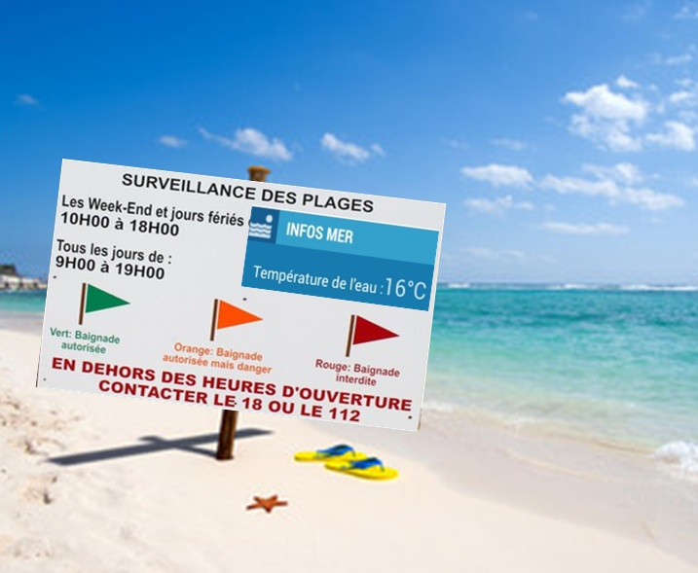

En vacances, un de vos amis souhaite se baigner.

Sachant que vous êtes en terminale S, il a confiance en vos compétences scientifiques. Il vous demande combien de temps il peut tenir dans cette eau à 16 °C sans qu'il courre un danger d'hypothermie.



**Pour répondre à cette question**, v**ous devez rédiger un compte-rendu détaillé précisant le temps en minute que l'on peut passer dans une eau de 16 °C avant d'être atteint d'hypothermie.**

Dans ce compte-rendu, il sera nécessaire :

- de faire des phrases expliquant la démarche suivie ;

- de faire apparaître les étapes des différents calculs.

Toute piste de recherche, même non aboutie, figurera sur la feuille.



Help !

|  |
| --- |
| **Document 1 : Hypothermie**  L'hypothermie est un abaissement de la température du corps au dessous de la normale.  L'homme est un « homéotherme [endotherme](https://fr.wikipedia.org/wiki/Endotherme) », c'est-à-dire qu'il maintient une température corporelle généralement supérieure à celle de son milieu, en produisant lui-même une chaleur ([thermogénèse](https://fr.wikipedia.org/wiki/Thermogen%C3%A8se)). Cette production consomme de l'énergie obtenue à partir de son propre métabolisme. Chez l'homme, la température interne normale est de 37 °C. On parle d'hypothermie lorsque la température centrale du corps est inférieure à 35 °C.  Les premiers signes qui apparaissent lorsque la température du corps est inférieure à 35 °C sont : frissons, [parole](http://www.docteurclic.com/encyclopedie/parole.aspx) saccadée, pâleur de la [peau](http://www.docteurclic.com/encyclopedie/peau.aspx), peau froide, respiration rapide, [pouls rapide](http://www.docteurclic.com/questions-reponses/pouls-rapide.aspx) supérieur à 100 battements / min.  Il y a arrêt cardiaque en dessous d'une température corporelle de 28 °C.  Wikipédia contributors " Hypothermie" Wikipedia the free Encyclopedia, avril 2018 <*https://fr.wikipedia.org/wiki/Hypothermie>* |

|  |
| --- |
| **Document 2 : Énergie maximale transférée par le métabolisme et sécurité**  Énergie mise en jeu :  L’ensemble des échanges d'énergie par le corps est nommé "métabolisme".  La réserve d'énergie disponible pour un effort physique dépend beaucoup de l’entrainement, de la taille et de la condition physique de la personne. Il existe des phénomènes d’épuisement des réserves comme le « mur du 35ème km » au marathon. Il est donc nécessaire de s'alimenter afin de rétablir des réserves. Le corps peut dissiper une énergie de 3,5.105 J correspondant à la quantité d'énergie maximale que le métabolisme peut fournir avant hypothermie. Au delà de cette réserve, la sécurité de la personne est mise en jeu.  Le corps humain s’adapte à l’environnement. L'activité physique s'accompagne d'un transfert thermique qu'il faut dissiper à l'extérieur pour maintenir une température interne du corps constante de 37°C.  Pour une séance de natation en grand bassin, la température de l'eau choisie en tenant compte de l’activité physique des nageurs est souvent de 27°C. La température de confort, sans activité, pour le petit bain est ainsi de 30°C. Dans le cas d’une immersion statique en eau froide, toute l’énergie du métabolisme est transférée dans l’eau. L'épuisement de la réserve conduira alors à l'hypothermie.  - Niel A.Campbell , ***Biologie***, De Boeck université, mai 1995 , Louis Hédon*, Précis de Physiologie,* 1950, Larguier des Bancels J. E. Gley, *Études de psychologie physiologique et pathologique*, 1903 |

|  |
| --- |
| **Document 3 : Résistance thermique et échange thermique**    Le corps humain réalise des transferts énergétiques qui peuvent être caractérisés par une puissance.  La puissance est une grandeur qui caractérise la vitesse du transfert énergétique, encore appelée le débit d'énergie. La puissance et la valeur du transfert d’énergie sont liées par la relation :  Pour une séance de natation en grand bassin dans de l'eau à une température de 27°C, pour un corps humain d'une surface de 1,8 m2 environ, la puissance du transfert thermique du corps à l'eau peut être estimée à 170 W. La puissance est proportionnelle à la différence de température.  En régime permanent, la puissance du transfert thermique, lors d’un échange thermique entre deux systèmes, est liée à l'écart initial de température entre les deux systèmes par la relation suivante : $$P×R=(T_{intérieure}- T_{extérieure})$$ *P* est la puissance de transfert en watts W  *Tintérieure* et *Textérieure* sont les températures respectivement interne et externe au corps, en kelvins.  *R* est la résistance thermique de la peau nue en K.W-1  On considèrera que la résistance thermique du contact peau nue/eau est constante et a pour valeur en moyenne 5,8.10-2 K.W-1 |

CORRECTION

J’ai su extraire des documents les informations utiles :

Situation de départ :

- température du corps humain ***Tint* = 37°C**

- température extérieure de l'eau ***Text*= 16°C**

Doc 2 : Quantité d'énergie maximale dissipée lors d'une baignade en eau fraiche **Δ*E* = 3,5.105 J**

**Selon le mode de résolution choisi :**

**Méthode 1 :**

* Doc 3 : résistance thermique du contact peau nue/eau ***R* = 5,8.10-2 K.W-1** avec la formule

**Méthode 2 :**

* Doc 2 : La puissance est de **170 W pour une eau à 27°C.**

Calcul de la puissance du métabolisme dans le cas d’une immersion à 16 °C :

**Selon le mode de résolution choisi :**

**Méthode 1 :**

$P=\frac{T_{int - T_{ext } }}{R}= \frac{37-16}{0,058}=3,6.{10}^{2} W$

**Méthode 2 :**

* Il y a un écart de 10°C entre 37°C et 27°C.

Il y a un écart de **21 °C** entre **37 °C et 16 °C**

* Pour un écart de 10 ° C la puissance est de 170 W

" **21 °C** " **P = 3,6.102 W**

Calcul de temps d'immersion dans une eau à 16 °C :

$Δt= \frac{E}{P}= \frac{3,5.{10}^{5} }{360}$**= 970 s**

**Conversion en minute 970 / 60 = 16 min**

**(et 7 secondes)**

**On trouve dans la littérature 1 min par °C.**

**Si l'eau est à 18°C alors on peut rester 18 min...**

**Tableau de compétences évaluables avec les critères de réussite**

|  |  |  |  |  |  |
| --- | --- | --- | --- | --- | --- |
| **Compétences travaillées** | **Critères et indicateurs de réussite** | **A** | **B** | **C** | **D** |
| ***S’approprier***  Rechercher et organiser l’information en lien avec la problématique étudiée | **A** :   * l’élève repère les températures corporelle et extérieure * l’élève relève la valeur maximale de l’énergie dissipée par le corps humain * l’élève relève la résistance thermique dissipée par le corps humain ou la puissance de 170 W dans l’eau froide   **B** : il manque une information  **C** : il manque deux informations  **D** : il manque trois informations |  |  |  |  |
| ***Réaliser***  Mettre en œuvre les étapes d’une démarches  Effectuer des procédures courantes (calculs) | **A** :  **Méthode 1 :**  calcul de la puissance du métabolisme dans le cas d’une immersion à 16 °C par la relation donnée  **Méthode 2 :**  calcul de la puissance du métabolisme dans le cas d’une immersion à 16 °C par proportionnalité   * Calcul de la durée avant d’atteindre l’hypothermie * Conversion des minutes en secondes   **B** : erreur de conversion  **C** : une erreur de calcul (expression bien posée)  **D** : si tout est faux |  |  |  |  |

|  |  |  |  |  |  |
| --- | --- | --- | --- | --- | --- |
| ***Communiquer***  -Présenter une démarche de manière argumentée, synthétique et cohérente  -Utiliser un vocabulaire adapté | **A** : la démarche est claire avec le vocabulaire scientifique adapté et rigoureux. Le français utilisé est correct avec une bonne syntaxe sans faute d’orthographe.  **B** : la démarche manque de clarté avec le vocabulaire scientifique adapté et rigoureux. Le français utilisé est correct avec une bonne syntaxe sans faute d’orthographe.  **C** : la démarche manque de clarté et que le vocabulaire scientifique est approximatif. Le français utilisé est correct avec une bonne syntaxe sans faute d’orthographe.  **D** : la démarche manque de clarté, que le vocabulaire scientifique est approximatif et que le français utilisé n’est pas correct. |  |  |  |  |